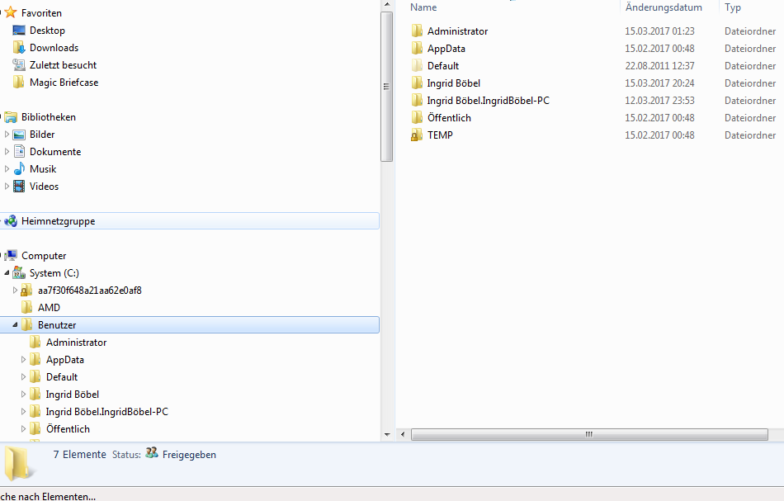
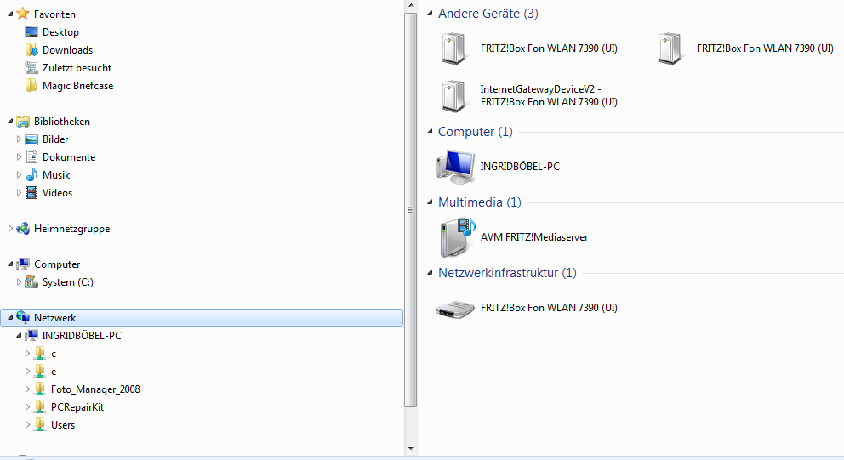
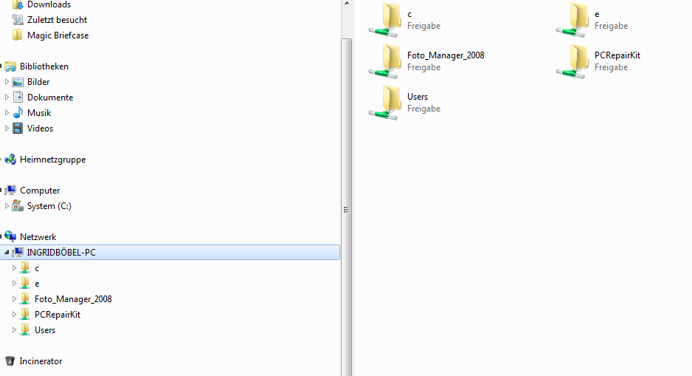
Vermutlich aus Versehen Netzwerkeinbindung erfolgt.
Zugriff auf Netzwerkinhalte nicht möglich, da angeblich nicht freigegeben.
Kann man Laufwerk E, das zwischenzeitlich in Z umbenannt wurde, wieder zurück auf lokalen PC bringen oder von externer Festplatte E wieder einspielen, um Problem mit Zugriff auf 2. Partition lösen.
Hinweis:
Laufwerk E ist ursprüngliche alte Festplatte von anderem PC, die als 2. Partition von neuer Festplatte eingespielt wurde.

